  - 黄金分割

年级： 班级： 姓名： 日期： 编者： 审核人：
一、学习目标：
1、探索黄金分割、黄金矩形、黄金三角形的过程，了解黄金分割在各个领域有价值的运用；
2、会找一条线段的黄金分割点；
3、在应用中进一步理解线段的比、成比例线段.
学习重点：了解黄金分割、黄金矩形、黄金三角形的意义.
学习难点：怎样找一条线段的黄金分割点.
二、学习内容：
1．导学预习：
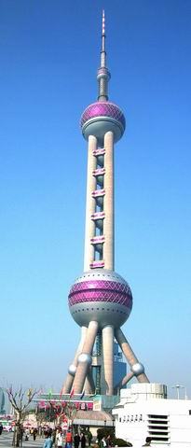
A
B
C
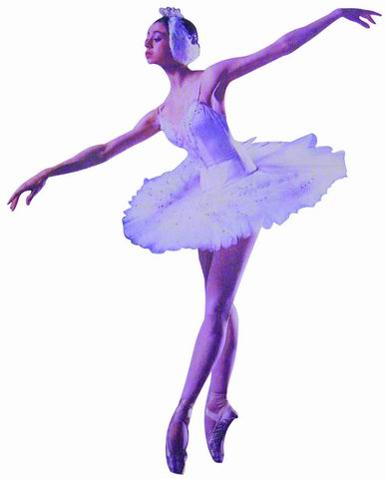
①
③
②
④
C
B
A

（1）欣赏芭蕾舞演员身体各部分之间适当的比例给人以匀称、协调的美感，请量出图中线段AB、AC的长度，并求出线段AB与AC的比值；
（2）上海东方明珠电视设计巧妙，整个塔体的挺拔秀丽，请量出图中线段AB、AC的长度，并求出线段AB与AC的比值；
（3）察“你最喜欢的矩形”的调查结果，看看多数同学选择是哪一个矩形，在此矩形中，宽与长的比值约是多少？
21
34
2.小组讨论：
活动一、计算$\frac{\text{AB}}{\text{AC}}$（或$\frac{\text{BC}}{\text{AB}}$）的值，引入黄金分割的概念.
A
C
B
把矩形ABCD的长AB与宽BC画在同一条直线上，此时点B把线段AC分成两部分，如果$\frac{\text{AB}}{\text{AC}}=\frac{\text{BC}}{\text{AB}}$，那么线段AC被点B黄金分割.（有一种通俗的说法是：较小的线段与较大的线段的比等于较大的线段与整个线段之比）
BC与AC（或AC与AB）的比值约为0.168，这个比值称为黄金比.
注意：（1）一条线段的黄金分割点有两个，它们关于中点中心对称；
（2）若矩形的两条邻边长度的比值约为0.618，这种矩形称为黄金矩形.
（3）若在黄金矩形中截取一个正方形，那么剩余的矩形是黄金矩形吗？
A
C
B
D
A
B
C
D
A
B
C
D
E
F

3.展示提升：
活动二、认识黄金分割在几何中的一些应用.（如黄金三角形）
1、作顶角为36°的等腰△ABC；2、分别量出底边BC与腰AB的长度；
3、作∠B的平分线，交AC于点D，量出△BCD的底边CD的长度；
最后，分别求出△ABC与△BCD的底边与腰的长度的比值（精确到0.001）
问：比值是多少？
所以我们把顶角为36°的三角形称为黄金三角形，它具有如下的性质：（1）$\frac{\text{BC}}{\text{AB}}≈0\text{.}\text{618}$；
（2）设BD是△ABC的底角的平分线，则△BCD也是黄金三角形，且点D是线段AC的黄金分割点；
（3）如再作∠C的平分线，交BD于点E，则△CDE也是黄金三角形，如此继续下去，可得到一串黄金三角形；
活动三、如图，五边形ABCDE的5条边相等，5个内角也相等，
（1）找出图中的黄金三角形；
（2）图中的点F、G、H、M、N分别是那些线段的黄金分割点？你能说明理由吗？
A
B
H
F
G
N
M
E
D
C
解：（1）△ACD、△BDE、△CAE、△DAB、△EBC、△AGD、△ABN、△BCF、
△BAH、△CMB、△CDG、△DNC、△DEH、△EDF、△EMA；
（2）点F是线段CG、CE、DN、BD的黄金分割点，……
4.质疑拓展：
例题讲解：例1、若线段AB＝4cm，点C是线段AB的一个黄金分割点，则AC的长为多少？
例2、我们知道古希腊时期的巴台农神庙（Parthenom Temple）的正面是一个黄金矩形，若已知黄金矩形的长等于6,则这个黄金矩形的宽等于多少？（结果保留根号）
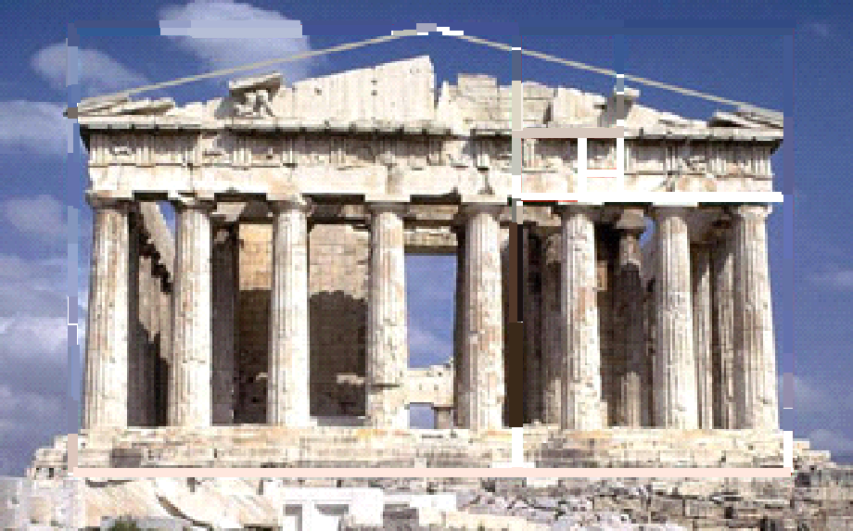

例3、如图的五角星中，AD=BC，且C、D两点都是AB的黄金分割点，AB=1，求CD的长.

5.学习小结：
6.达标测试：
（1）已知M、N是线段AB上的两个黄金分割点．若AB=1cm，则MN≈_______cm．
（2）如果$b=\frac{\sqrt{5}−1}{2}$是a与c的比例中项，且a=1，那么c= .
（3）如图，正方形ABCD的边长为2.E为AB的中点，点H在BA延长线上，且EH=ED，四边形AFGH是正方形.（1）求AF、DF的长；（2）点F是AD的黄金分割点吗？为什么？
D
C
A
B
E
F
G
H

（4）给定一条线段AB，如何找到它的黄金分割点C呢？
①作BD⊥AB，且使BD=AB；②连接AD，以D为圆心，BD长为半径画弧交AD于点E；③以A为圆心，AE长为半径画弧交AB于点 C．点C就是线段AB的黄金分割点．
如果有兴趣的话，你可以和同学们探索一下，点C为什么是线段AB的黄金分割点？

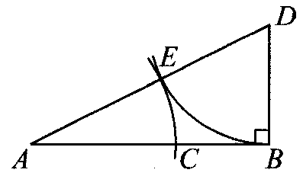

7.学习反思:

